天津永生伟业建材有限公司“5•29”

一般起重机械相关事故调查报告

天津永生伟业建材有限公司“5•29”

一般起重机械相关事故调查组

2024年8月

目 录

一、事故基本情况 2

**（一）事故单位** 2

**（二）涉事设备及相关人员情况** 2

二、事故发生过程、应急处置及善后赔偿情况 4

**（一）事故发生过程** 4

**（二）应急处置情况** 7

**（三）善后赔偿情况** 7

三、人员伤亡及直接经济损失 7

**（一）人员伤亡情况** 7

**（二）直接经济损失** 7

四、事故原因及性质 7

**（一）直接原因** 7

**（二）间接原因** 8

**（三）事故性质** 8

五、责任认定及处理建议 9

**（一）事故责任单位的责任认定及处理建议** 9

**（二）事故责任人员的责任认定及处理建议** 9

六、事故防范和整改措施 11

**永生伟业公司** 11

天津永生伟业建材有限公司“5•29”

一般起重机械相关事故调查报告

2024年5月29日11时50分许，位于滨海新区太平镇远景二村的天津永生伟业建材有限公司露天成品堆场内发生一起高处坠落的亡人事故。死者张玻（男，39岁，河南泌阳人，身份证号：41282219******0030），系天津永生伟业建材有限公司起重机司机，在翻越桥式起重机护栏和平台护栏时坠落（距离地面约6米），送医后不治身亡。直接经济损失167.94万元。

根据《中华人民共和国安全生产法》《中华人民共和国特种设备安全法》《特种设备安全监察条例》《特种设备事故报告和调查处理导则》等有关法律法规、规章规定，经报请滨海新区人民政府批准，成立了由区市场监管局、区应急局、区公安局、区总工会等部门组成的事故调查组，组织开展事故调查工作。

事故调查组按照“四不放过”和“科学严谨、依法依规、实事求是、注重实效”的原则，通过现场勘验、调查取证、综合分析，查明了事故发生的经过和原因，认定了事故的性质和责任，提出了对事故单位和责任人员的处理意见和建议，并针对事故原因及暴露出的突出问题，提出了事故防范措施及建议。现将有关情况报告如下：

## 一、事故基本情况

**（一）事故单位**

**天津永生伟业建材有限公司（以下简称“永生伟业公司”）**

永生伟业公司成立于2009年5月27日，统一社会信用代码：91120116687737251D；法定代表人：吴秀敏；注册资本：壹亿伍仟万元人民币；住所：天津市滨海新区大港太平镇远景二村；经营范围：管桩、水泥制品制造、销售；地基与基础工程施工；预应力混凝土钢棒加工、制造、销售；普通货运；吊装服务等。

**（二）涉事设备及相关人员情况**

1.涉事特种设备情况

涉事设备类别：桥式起重机；注册代码：41101201092018120002；使用登记证编号：起11津B00243（23）；额定起重量：10+10吨；产品编号：160517804；型号规格：QE10+10t-28.5m A5；制造单位：河南省矿山起重机有限公司；产权单位：永生伟业公司；操纵方式：司机室操作；单位内部编号：一库中跨。该设备于2023年1月11日经天津市滨海新区检验检测中心定期检验合格，下次检验日期为2024年12月，报告编号：滨起定检2022-03565号。

2.涉事相关人员情况

（1）吴秀敏，女，1954年6月13日出生，天津市滨海新区人，身份证号为120109195406135080，永生伟业公司法定代表人，不具体参与永生伟业公司生产经营活动，将安全生产管理职责授权委托他人。

（2）杜文辉，男，1979年11月4日出生，河南省泌阳县人，身份证号为412822197911043813，2024年1月1日永生伟业公司任命其为总经理（主要负责人），全面负责永生伟业公司安全生产工作；2024年1月1日吴秀敏与杜文辉签订《企业法人代表授权委托主要负责人委托书》，委托杜文辉全面负责主持安全生产经营工作。

（3）刘状，男，2001年4月24日出生，河南省泌阳县人，身份证号为412822200104240815，永生伟业公司职工，系挂钩工，2024年4月份学习桥式起重机驾驶，事发时刘状无《特种设备作业人员证》（Q2）[[1]]。

（4）张玻（死者），男，1984年10月1日出生，河南省泌阳县人，身份证号为412822198410010030，永生伟业公司职工，系桥式起重机司机，持《特种设备作业人员证》，项目代号为Q2（限桥式起重机），有效期至2024年12月。

（5）王珂，男，1989年6月24日出生，河南省泌阳县人，身份证号为412822198906241211，永生伟业公司职工，系露天成品堆场班长。

## 二、事故发生过程、应急处置及善后赔偿情况

**（一）事故发生过程**

事故调查组经现场勘验，结合事发现场视频及调查询问，查明以下事故经过：2024年5月29日上午，王珂安排刘状中午接替张玻继续从事管桩吊装作业，11时50分许，刘状登上露天成品堆场一库西跨上下起重机平台（以下统称“西跨平台”），翻越西跨平台护栏和一库中跨桥式起重机司机室护栏（以下统称“司机室护栏”）后进入一库中跨桥式起重机司机室与张玻进行交接班，二人在司机室内简单交流后，张玻走出司机室，登上爬梯欲翻越司机室护栏及西跨平台护栏后通过西跨平台离开，在翻越过程中刘状启动一库中跨桥式起重机向东行驶，致使张玻重心不稳从司机室护栏与西跨平台护栏间坠落至地面（距地面约6米）。刘状听见响声后立即将一库中跨桥式起重机开回初始位置，翻越司机室护栏及西跨平台护栏后通过西跨平台到达地面查看张玻身体状况，大声呼叫堆场工作人员并开展救援工作。

**图一： 露天成品堆场平面图** 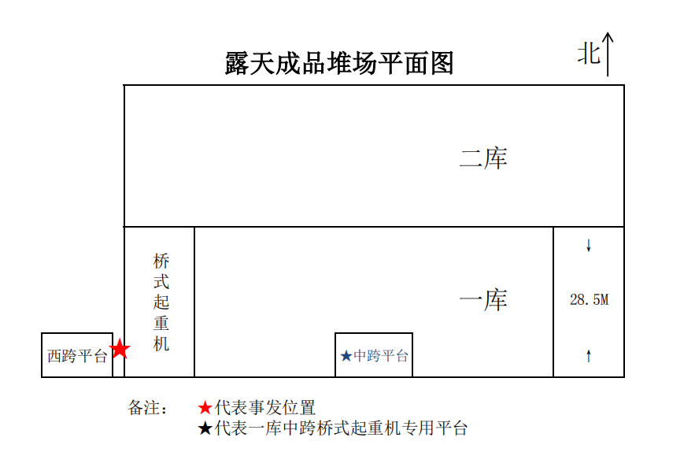

**图二：事发位置示意图**

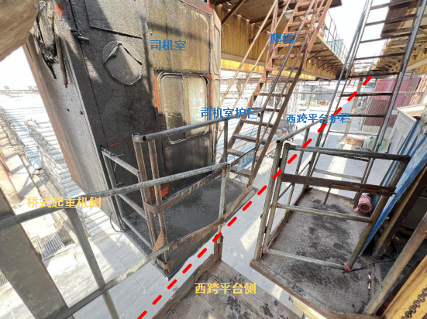

**图三：事发现场全景图**

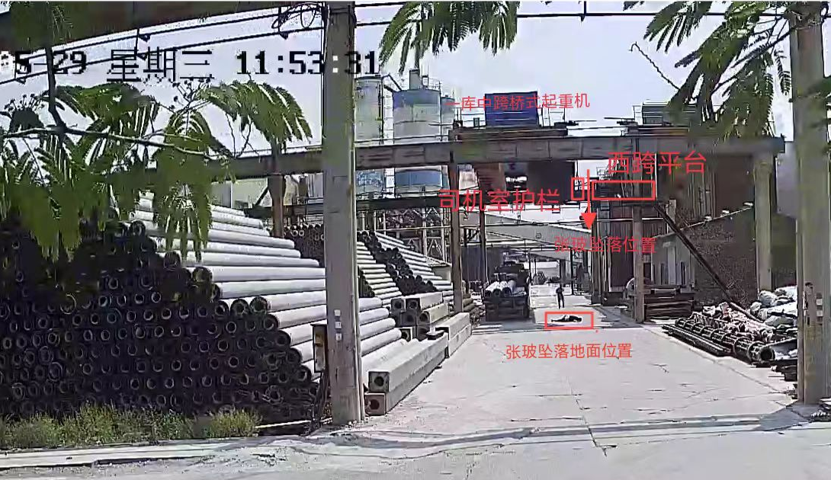

**图四：一库中跨桥式起重机专用平台示意图**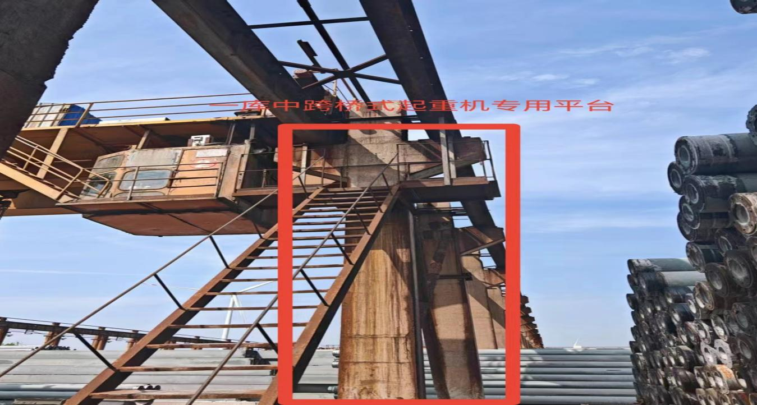

**（二）应急处置情况**

事故发生后，刘状拨打120急救电话，将张玻送往天津市滨海新区海滨人民医院抢救。12时02分，永生伟业公司向太平镇人民政府报告事故发生情况，同时疏散现场人员和车辆，并封闭现场、维护现场秩序。14时10分，张玻经抢救无效死亡。

**（三）善后赔偿情况**

5月31日，永生伟业公司与死者家属签订了《人民调解协议书》，赔偿金额共计166万元人民币。死者家属已对永生伟业公司表示谅解，该事故未对社会稳定造成影响。

## 三、人员伤亡及直接经济损失

**（一）人员伤亡情况**

事故造成1人死亡。死者：张玻，男，1984年10月1日出生，河南省泌阳县人，身份证号为412822198410010030。

**（二）直接经济损失**

事故调查组依据《企业职工伤亡事故经济损失统计标准》（GB6721-1986）的有关规定，核定事故造成直接经济损失167.94万元。

## 四、事故原因及性质

**（一）直接原因**

无特种设备作业人员证的刘状在张玻违规翻越司机室护栏及西跨平台护栏时开动桥式起重机，致使张玻重心不稳从司机室护栏与西跨平台护栏间坠落，导致事故发生。

**（二）间接原因**

1.行为违法。永生伟业公司在刘状无特种设备作业人员证，不具备桥式起重机司机资格且不了解涉事桥式起重机性能的情况下仍然安排刘状从事桥式起重机驾驶、参与管桩吊装作业。

2.违章作业。张玻为了上下起重机方便，未规范使用一库中跨上下起重机专用平台，而采用违规翻越司机室护栏及西跨平台护栏的方式上下起重机。

3.使用管理缺失。永生伟业公司安全管理混乱，未落实特种设备安全管理制度、安全巡查制度，起重机械操作规程不健全，隐患排查治理、安全生产岗位责任不明确，未能制止和纠正违章指挥、强令冒险作业等违法违规行为。

4.教育培训缺失。永生伟业公司对从业人员的安全生产教育和培训缺失，未能保证从业人员具备必要的安全生产知识，从业人员不掌握安全生产相关规章制度和安全操作规程。

**（三）事故性质**

经事故调查组认定，该事故是一起生产安全责任事故（特种设备相关事故）。

## 五、责任认定及处理建议

**（一）事故责任单位的责任认定及处理建议**

**永生伟业公司**

永生伟业公司安全管理不到位，安全生产规章制度不健全，安全教育、培训不到位，作业现场无序，档案管理混乱，安全巡查缺失，对事故发生负有责任。其行为违反了《中华人民共和国特种设备安全法》第七条[[2]]、第十三条第一款[[3]]之规定。建议天津市滨海新区市场监督管理局依据《中华人民共和国特种设备安全法》第九十条第（一）项[[4]]之规定对其进行行政处罚。

**（二）事故责任人员的责任认定及处理建议**

**1.刘状**

刘状在未持特种设备作业人员证，不具备资格且不了解涉事桥式起重机性能的情况下，违法驾驶桥式起重机导致张玻死亡，对事故的发生负有主要责任。建议区公安局依法对其追究刑事责任。

**2.杜文辉**

杜文辉作为永生伟业公司安全生产主要负责人，督促、检查本单位安全生产工作不力，对安全生产责任制、安全生产规章制度的建立健全及落实监督、检查不到位，对现场作业存在的安全风险未能及时排查，在明知刘状无特种设备作业人员证的情况下，仍然允许刘状自2024年4月起驾驶桥式起重机，对该起事故负有主要责任。建议区公安局依法对其追究刑事责任。

**3.吴秀敏**

吴秀敏作为永生伟业公司法定代表人，全面负责本单位的安全生产工作，督促、检查本单位安全生产工作不力，对该起事故负有主要领导责任。其行为违反了《中华人民共和国特种设备安全法》第十三条第一款之规定。建议天津市滨海新区市场监督管理局依据《中华人民共和国特种设备安全法》第九十一条第（一）项[[5]]之规定对其进行行政处罚。

**4.张玻**

张玻作为桥式起重机司机，违反单位操作规程，未规范使用一库中跨上下起重机专用平台，违规翻越司机室护栏及西跨平台护栏，对事故的发生负有责任。鉴于其已在事故中死亡，不再追究其责任。

**5.王珂**

王珂作为露天成品堆场班长，事发当天违规安排刘状顶替张玻桥式起重机司机工作，对事故的发生负有责任。建议永生伟业公司内部对其作出处理。

## 六、事故防范和整改措施

针对此起事故暴露出的突出问题，为深刻吸取事故教训，进一步加强企业安全生产工作，有效防范生产安全事故的重复发生，提出如下整改措施建议：

## **永生伟业公司**

1.强化安全生产红线意识。要牢固树立安全生产发展理念和红线意识，认真学习贯彻《中华人民共和国安全生产法》《中华人民共和国特种设备安全法》等法律法规，举一反三，全面落实企业安全生产主体责任，认真做好各项安全生产工作。

2.建立健全全员安全生产责任制和安全生产规章制度。要加大对安全生产资金、物资、技术、人员的投入保障力度，改善安全生产条件，严格执行各项安全生产制度，切实提高安全生产水平，确保安全生产。

3.构建安全风险分级管控和隐患排查治理双重预防机制。对作业现场进行危险源辨识和风险评估，建立隐患排查制度并做好日常隐患排查记录，建立隐患排查治理档案；加强现场巡查力度，及时发现和整改作业过程中存在的安全隐患。

4.建立健全教育培训机制。要加大对单位员工的安全生产规章制度和安全操作规程及技能的教育和培训；同时，培训教育要有针对性，采取多种培训形式提高培训质量和效果。

5.完善特种设备安全管理体系。明确管理部门层级架构，贯彻执行特种设备有关法律、法规和安全技术规范及相关标准；加强特种设备作业人员管理，严禁无证作业；强化档案管理，逐台梳理特种设备档案，查漏补缺。

永生伟业公司要按照滨海新区人民政府批复的事故调查报告处理意见，依法依规进行处理，落实整改措施。在接到事故调查报告后30日内，将整改落实情况报送天津市滨海新区市场监督管理局。

事故调查组

2024年8月8 日

1. [] 根据《特种设备作业人员考核规则》（TSGZ6001-2019）规定：桥式起重机司机（司机室操作）需要取得《特种设备作业人员证》。
2. []《中华人民共和国特种设备安全法》第七条：特种设备生产、经营、使用单位应当遵守本法和其他有关法律、法规，建立、健全特种设备安全和节能责任制度，加强特种设备安全和节能管理，确保特种设备生产、经营、使用安全，符合节能要求。
3. []《中华人民共和国特种设备安全法》第十三条第一款：特种设备生产、经营、使用单位及其主要负责人对其生产、经营、使用的特种设备安全负责。
4. []《中华人民共和国特种设备安全法》第九十条第（一）项： 发生事故，对负有责任的单位除要求其依法承担相应的赔偿等责任外，依照下列规定处以罚款：（一）发生一般事故，处十万元以上二十万元以下罚款。
5. []《中华人民共和国特种设备安全法》第九十一条第（一）项：对事故发生负有责任的单位的主要负责人未依法履行职责或者负有领导责任的，依照下列规定处以罚款；属于国家工作人员的，并依法给予处分：（一）发生一般事故，处上一年年收入百分之三十的罚款。